KOOSKÕLASTUS AVALIKU ÜRITUSE KORRALDAMISEKS

Loa taotleja | Taotleja nimi/nimetus | BTR RACING MTÜ
 | Registri- või isikukood | 80396288
 | Asukoht/elukoht | Pikk tn 59 Järva-Jaani alev, Järva vald Järva maakond 73301
 | Telefon; e-post | 5104547; peep@vpe.ee
Vastutaja | Ees- ja perekonnanimi | Peep Kristal
 | Telefon; e-post | 5104547; peep@vpe.ee
- Avaliku ürituse asukoht, tee nr, tee nimi, kohanimed, km
Tee nr. ( Loe p.2 ).

2. Selgitus kavandatava tegevuse kohta, läbiviimise aeg
22-23 august 2025 toimub Järva valla, Türi valla, Paide linna ( linna tähenduses ) Põhja Pärnumaa ja Rapla valla teedel ning territooriumitel sportralli nimetusega Paide Rally 2025 .
Kõik lisakatsed on turvatud vastavalt ralli turvaeeskirjadele, vajadusel operatiiv-autodele tagatakse läbi-või juurdepääs. Lisakatsete stardis on päästeameti operatiiv-brigaad ja seal viibib ka kiirabi brigaad. Ürituse korraldajad vastutavad ralliga tekitatud muude kahjude ning turvateenistuse eest.

Seoses üritusega on tavaliiklusele suletud Paide linnas (linna tähenduses) Pärnu tänav alates Kivimurru tänavast kuni Suur-Aia tänavani neljapäevast, 21 august kl. 22.00 kuni 25 august kl. 16.00.
Poodiumi ala : Aiavilja tänav E-Piima Spordihall ees suletud 16.08 kuni 25.08.

Seoses eelpool nimetatud üritusega suletakse teatud riigi- ja kohalike maanteede lõigud tavaliikluseks allpool loetletud kohtades ja aegadel.:

Poodiumi ala Aiavilja tn. Epiima Spordihalli esine ala. Suletud 16.08 kuni 24.08 .

Hooldeala piirkond ( vaata lisa 2) Pärnu tn : Kivimurru tn. ristist kuni Suur-Aia tn. ristini, Tööstuse tn:Jaama tn. ristist kuni Pärnu tn. ristini ( välja arvatud operatiivsõidukid ) . Suletud 17.08 kl. 22.00 kuni 24.08 kl.23.00.
Paide Muusika ja Teatrimaja esine parkla suletud 17.08 kl.22.00 kuni 24.08 kl.23.00

Reede 22 august.

Paide linn ( linna katse ) alates kl. 14.00 kuni 23.40. ( vaata lisa 2 )

Lähtudes ülaltoodust palume kooskõlastust eelmainitud ürituse toimumise kohta ülal kirjeldatud ajavahemikel.
Kohaliku elanikkonna täpsema teavitamise eest vastutavad ralli korraldajad.

Lisa 1. Paide linnakatse asukoha plaan ( koos krosskartide ülesõidu trassiga ).
Lisa 2. Hooldeala plaan.

Peep Kristal
Sportralli “Paide Ralli 2025”
Direktor.
Tel.: 5104547

Lisa 1.

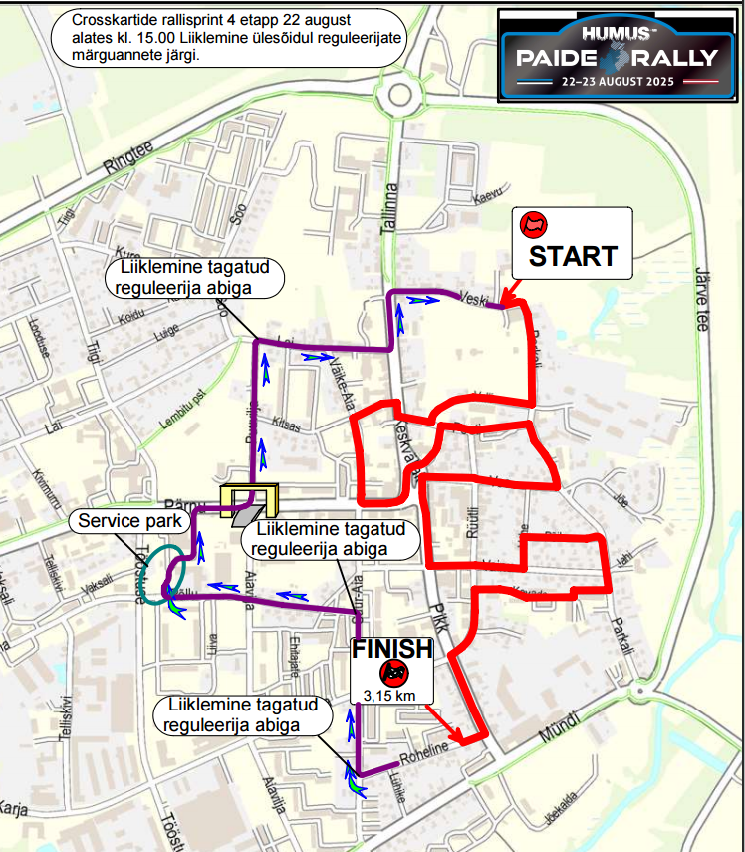

Lisa 2
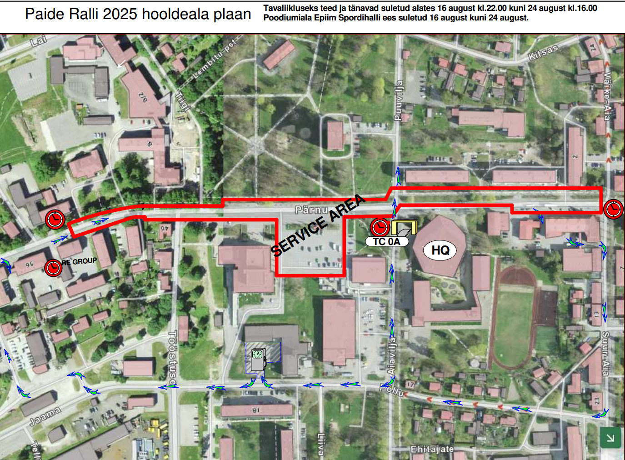

3. Lisad | Kooskõlastus Päästeametiga
Kooskõlastused vastavalt ürituse iseloomule | Kooskõlastus Keskkonnaametiga
Kooskõlastused vastavalt ürituse iseloomule | Kooskõlastus ühistranspordikeskusega
Kooskõlastused vastavalt ürituse iseloomule | Kooskõlastus politsei- ja piirivalveametiga
Kooskõlastused vastavalt ürituse iseloomule | Liikluskorralduse plaan.

